Лабораторная работа №1

Выполнил:
Малигон Данила Андреевич ПА-07
GitHub: https://github.com/Fewerim/Algoritm_Lab1
Оглавление
Задание 1 (3) 1

Вариант (задачи): 3, 10, 13, 20, 25, 26, 29, 30

Задание 1 (3)
Условие задачи 3:
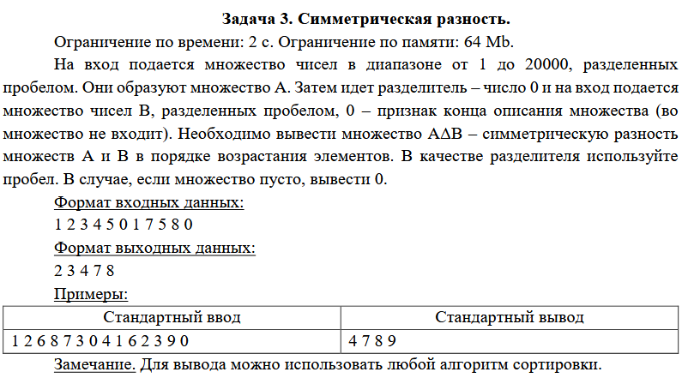
Ход решения задачи:

Листинг программы с комментариями:
package main

import (
"bufio"
"fmt"
"os"
"strconv"
"strings"
)

const MAX_NUM = 20_000

// inputReader - чтение входных данных
func inputReader() string {
scanner := bufio.NewScanner(os.Stdin)
scanner.Scan()
return scanner.Text()
}

// printArr - выводит массив
func printArr(arr []int) {
if len(arr) == 0 {
fmt.Println("array is empty")
return
}
s := strings.Builder{}
for i, v := range arr {
if i > 0 {
s.WriteString(" ")
}
s.WriteString(strconv.Itoa(v))
}
fmt.Println(s.String())
}

// SymmetricDifference - функция, которая находит симметрическую разность
func SymmetricDifference(inputLine string, max int) []int {
input := strings.TrimSpace(inputLine)
inputArr := strings.Split(input, " ")
counters := make([]int, max+1)
isA := true
for i := range inputArr {
num, _ := strconv.Atoi(inputArr[i])
if num == 0 {
if isA {
isA = false
} else {
break
}
continue
}
if isA {
counters[num]++
} else {
counters[num]--
}
}
result := make([]int, 0)
for num := 1; num <= MAX_NUM; num++ {
if counters[num] != 0 {
result = append(result, num)
}
}
return result
}

func main() {
input := inputReader()
result := SymmetricDifference(input, MAX_NUM)
printArr(result)
}

Тестирование программы
N | Input | Result | Correct? | Time | Memory
1
2
3
4
5
6
7
8
9
10

